材料物理专业人才培养方案

学科门类：工学 专业代码：080402
一、专业简介和办学定位
专业简介
材料物理于2004年设置本科专业，2008年被评为南京信息工程大学重点学科，2012年被评为江苏省“十二五”重点专业，2018年通过教育部工程教育认证，2019年获批国家一流本科专业建设点，拥有材料科学与工程一级学科硕士点和生物环境信息材料二级博士点。
本专业现有专任教师43人，均具有博士学位，其中教授10人，副教授12人，入选人社部“香江学者”、江苏省特聘教授、江苏省“333工程”、江苏省“青蓝工程”、江苏省“六大人才高峰”等省级以上人才计划14人，80%以上具有海外学习经历，拥有2个省级高技术研究重点实验室和1个省级实验教学示范中心，与中电熊猫、江苏苏美达，南京国轩等十余家国内知名企业建成校外实习基地。
办学定位
本专业秉承严谨厚重、励学笃行的优良学风，围绕“丰富材料学科内涵、服务经济社会发展，促进国家产业升级”的办学宗旨，依托国家、省部级科研和教学创新平台，服务学院和专业的特色优势方向和人才培养目标，紧跟国家发展战略，打造以智能健康材料、先进功能材料、生物环境材料等多学科交叉的基础前沿研究领域为专业特色，重点培养能在信息电子、能源催化、生物医药等新兴战略产业从事研究、教学、科技开发和相关管理工作的创新型、复合型、应用型人才。
二、培养目标
聚焦以生为本，服务国家战略，立足智能健康材料、先进功能材料、生物环境材料等行业需求，面向地方经济发展，培养具备材料物理专业所需的自然科学知识、专业理论知识和工程技术知识，具有良好职业道德、国际视野、人文素养和社会责任感，同时具有创新、创业意识，竞争意识和团队精神，能适应科技的不断发展和社会需求的不断变化的创新型人才；毕业生能在信息电子、能源催化、生物医药等新兴战略产业从事研究、教学、科技开发和相关管理工作。
预期毕业后5年左右，经过自身不断学习和行业锻炼，达到下列目标：
培养目标1：具有良好职业道德、国际视野、人文素养和社会责任感，能够积极服务国家与社会；
培养目标2：能够进行新材料技术创新、生产过程控制、产品开发及工程管理；
培养目标3：具备环境与信息功能材料领域相关工程技术研究和产品工艺开发等方面的综合专业技能，能综合运用材料物理专业知识和工程技术，分析和解决新材料相关领域的复杂工程问题；
培养目标4：具有超强的团队合作意识及交流能力、组织协调能力、卓越的创新成果和领导才能，能较好地适应不同工作岗位的要求，在团队中作为技术骨干或负责人发挥有效作用；
培养目标5：具备安全与环境意识、具备项目管理能力和终身学习的能力，能够通过交流不断提升自身素质，增强创新意识。

三、毕业要求
（一）毕业要求
要求1：工程知识：具有从事环境与信息功能材料工作所需的数学、自然科学、工程基础知识，掌握信息电子、能源催化、生物医药等方面的基础理论，并用于解决相关领域的材料设计、制备、表征和性能调控等复杂工程问题。
要求2：问题分析：能够综合运用数学、自然科学和工程科学的基本原理，并通过文献研究，识别、表达、分析环境与信息功能材料组成、结构、工艺及相关设备等复杂工程问题，以获得有效结论。
要求3：设计/开发解决方案：能够针对环境与信息功能材料研究与应用领域复杂工程问题提出解决方案，设计能够满足特定产品性能需求的工艺流程，能够在设计过程中体现创新意识，并考虑社会、健康、安全、法律、文化以及环境等因素。
要求4：研究：针对环境与信息功能材料研发及生产过程中的复杂工程问题，能够基于物理、化学及材料相关原理设计实验，对材料及其产品的组成、结构、工艺和性能进行研究，分析与解释数据，并通过信息综合得到合理有效的结论。
要求5：使用现代工具：能够针对环境与信息功能材料的设计、制备、性能调控等复杂工程问题，开发、选择与使用恰当的技术、资源、现代工程工具和信息技术进行预测与模拟，并能够理解其局限性。
要求6：工程与社会：能够应用材料工程基础知识对环境与信息功能材料相关工程实践进行合理分析，评价材料的研发、生产等实践活动对社会、健康、和文化的影响，理解应承担的安全、法律等责任。
要求7：环境和可持续发展：能够理解和评价针对环境与信息功能材料研究与应用领域复杂工程问题的工程实践对环境、社会可持续发展的影响。
要求8：职业规范：具有人文社会科学素养、社会责任感，能够在材料工程实践中理解并遵守工程职业道德和规范，履行责任。
要求9：个人和团队：理解多学科背景下团队的意义和作用及每个角色的定位和责任，能够在团队中承担个体、团队成员以及负责人的角色。
要求10：沟通：能够就环境与信息功能材料领域复杂工程问题与业界同行及社会公众进行有效沟通和交流，包括撰写报告和设计文稿、陈述发言、清晰表达或回应指令。并具备一定的国际视野，能够在跨文化背景下进行沟通和交流。
要求11：项目管理：理解并掌握材料工程管理原理与经济决策方法，并能够在多学科环境中应用于材料领域的工程实践。
要求12: 终身学习：具有自主学习、终身学习的意识和持续学习、适应社会发展的能力。

（二）毕业要求对培养目标的支撑关系矩阵
毕业要求 | 培养目标1 | 培养目标2 | 培养目标3 | 培养目标4 | 培养目标5
- 工程知识 |  |  | √
2. 问题分析 |  |  | √
3. 设计/开发解决方案 |  | √ | √
4. 研究 |  | √ | √
5. 使用现代工具 |  | √ | √
6. 工程与社会 | √ | √
7. 环境和可持续发展 | √ | √ |  |  | √
8. 职业规范 | √
9. 个人和团队 |  |  |  | √
10. 沟通 |  |  |  | √ | √
11. 项目管理 |  | √ |  | √ | √
12. 终身学习 |  |  |  |  | √

（三）毕业要求及毕业要求指标点分解
毕业要求 | 毕业要求指标点
1.工程知识：具有从事环境与信息功能材料工作所需的数学、自然科学、工程基础知识，掌握信息电子、能源催化、生物医药等方面的基础理论，并用于解决相关领域的材料设计、制备、表征和性能调控等复杂工程问题。 | 指标点1.1：掌握数学、自然科学和材料物理专业知识，并能对环境与信息功能材料领域复杂工程问题进行恰当表述。
 | 指标点1.2：能运用工程基础和专业知识分析和判断环境与信息功能材料的设计与制备工艺、性能评价等过程中的复杂工程问题。
 | 指标点1.3：能将工程知识用于解决环境与信息功能材料所涉及的技术工艺、性能评价和质量监控等复杂工程问题。
2.问题分析：能够综合运用数学、自然科学和工程科学的基本原理，并通过文献研究，识别、表达、分析环境与信息功能材料组成、结构、工艺及相关设备等复杂工程问题，以获得有效结论。 | 指标点2.1：能够运用数学和专业知识的基本原理识别和判断环境与信息功能材料复杂工程问题的关键环节和参数。
 | 指标点2.2：能够运用自然科学和专业知识对环境与信息功能材料工艺、结构和性能的复杂工程问题进行表达和分析。
3.设计/开发解决方案：能够针对环境与信息功能材料研究与应用领域复杂工程问题提出解决方案，设计能够满足特定产品性能需求的工艺流程，能够在设计过程中体现创新意识，并考虑社会、健康、安全、法律、文化以及环境等因素。 | 指标点3.1：具有创新意识，能够针对环境与信息功能材料研究与应用领域的复杂工程问题，提出研发材料和产品体系的合理解决方案。
 | 指标点3.2：能够根据特定服役环境下产品和工程要求进行工艺设计以及系统优化，并能考虑社会、健康、安全、法律、文化以及环境等制约因素。
4.研究：针对环境与信息功能材料研发及生产过程中的复杂工程问题，能够基于物理、化学及材料相关原理设计实验，对材料及其产品的组成、结构、工艺和性能进行研究，分析与解释数据，并通过信息综合得到合理有效的结论。 | 指标点4.1：针对材料设计、研发和生产过程中的复杂工程问题，能基于物理、化学和材料等相关原理，选择合适的研究路线，设计可行的实验方案。
 | 指标点4.2：能合理采用科学、安全的方法和手段进行实验研究。能正确分析和解释实验数据，并通过信息综合得到合理有效的结论。
5．使用现代工具：能够针对环境与信息功能材料的设计、制备、性能调控等复杂工程问题，开发、选择与使用恰当的技术、资源、现代工程工具和信息技术进行预测与模拟，并能够理解其局限性。 | 指标点5.1：具备运用现代信息技术进行文献检索、资料查询的能力，能够对环境与信息功能材料领域复杂工程问题进行有效分析。
 | 指标点5.2：能运用现代工程工具对环境与信息功能材料领域复杂工程问题进行绘制和计算分析并提出具体方案。
 | 指标点5.3：针对环境与信息功能材料领域复杂工程问题，能够开发、选择和运用恰当的技术、资源对材料设计和生产进行模拟和预测，并理解其使用范围。
6．工程与社会：工程与社会：能够应用材料工程基础知识对环境与信息功能材料相关工程实践进行合理分析，评价材料的研发、生产等实践活动对社会、健康、和文化的影响，理解应承担的安全、法律等责任。 | 指标点6.1：能够掌握材料生产、工程应用等专业知识，具有设计、分析和评价材料工程实践方案合理性的能力。
 | 指标点6.2：能够基于安全、法律等因素对材料生产相关工艺、产品、设备等工程问题进行分析，具有评价其对社会、健康和文化的影响的能力。
7．环境和可持续发展：能够理解和评价针对环境与信息功能材料研究与应用领域复杂工程问题的工程实践对环境、社会可持续发展的影响。 | 指标点7.1：能理解材料工程实践中环境与可持续发展的重要性、内涵和要求。
 | 指标点7.2：能知晓环境保护的相关法律法规，树立节约资源、环境友好的基本理念。
 | 指标点7.3：能评价材料生产项目中资源利用、能耗监控、安全防护和三废处置，判断产品周期中可能存在损害人类和环境的隐患。
8．职业规范：具有人文社会科学素养、社会责任感，能够在材料工程实践中理解并遵守工程职业道德和规范，履行责任。 | 指标点8.1：理解世界观、人生观和价值观的基本意义及其影响，掌握复杂工程实践相关的人文、历史、环境、法律、安全、伦理等知识，具有思辨能力、处事能力和科学素养。
8．职业规范：具有人文社会科学素养、社会责任感，能够在材料工程实践中理解并遵守工程职业道德和规范，履行责任。 | 指标点8.2：理解工程师的职业性质与责任，能够在相关专业工程实践中自觉遵守职业道德和规范。
8．职业规范：具有人文社会科学素养、社会责任感，能够在材料工程实践中理解并遵守工程职业道德和规范，履行责任。 | 指标点8.3：理解工程师在社会、自然环境中的角色，具有推动社会进步和保护环境的责任感，能够在光电子信息功能材料的制备和生产等工程实践中自觉履行责任。
9．个人和团队：理解多学科背景下团队的意义和作用及每个角色的定位和责任，能够在团队中承担个体、团队成员以及负责人的角色。 | 指标点9.1：具备良好的人际交往能力和团队合作精神，能够理解他人需求和意愿，主动与其他学科的成员信息共享与合作。
9．个人和团队：理解多学科背景下团队的意义和作用及每个角色的定位和责任，能够在团队中承担个体、团队成员以及负责人的角色。 | 指标点9.2：能够胜任团队成员的角色，独立完成团队分配的任务。
9．个人和团队：理解多学科背景下团队的意义和作用及每个角色的定位和责任，能够在团队中承担个体、团队成员以及负责人的角色。 | 指标点9.3：能够认识到多学科团队对复杂工程实践的意义和作用，在团队中起到一定的协调和管理作用。
10．沟通：能够就环境与信息功能材料领域复杂工程问题与业界同行及社会公众进行有效沟通和交流，包括撰写报告和设计文稿、陈述发言、清晰表达或回应指令。并具备一定的国际视野，能够在跨文化背景下进行沟通和交流。 | 指标点10.1：能通过口头、文字、图表等方式，准确陈述和表达自己的观点，与业界同行和社会公众交流，就同行和社会质疑的专业问题做出清晰回应。
 | 指标点10.2：至少掌握一门对外交流的语言，能够阅读本专业及其相关领域的外文文献，了解专业领域的国际发展趋势、研究热点，能够在跨文化背景下进行沟通和交流。
11．项目管理：理解并掌握工程管理原理与经济决策方法，并能够将其应用于材料领域的工程实践。 | 指标点11.1：具有系统的工程实践学习经历，理解并掌握工程活动中涉及的重要工程管理原理与经济决策方法。
11．项目管理：理解并掌握工程管理原理与经济决策方法，并能够将其应用于材料领域的工程实践。 | 指标点11.2：能够将管理原理、技术经济方法应用于材料的设计、工艺优化和性能调控等过程。
12. 终身学习：具有自主学习、终身学习的意识和持续学习、适应社会发展的能力。 | 指标点12.1：能够正确认识自我探索和学习的必要性，具有自主学习和终身学习的意识。
12. 终身学习：具有自主学习、终身学习的意识和持续学习、适应社会发展的能力。 | 指标点12.2：能够针对个人或职业发展需求，采用合适方法不断学习，具有适应发展的能力。

（四）课程与毕业要求的支撑关系矩阵
矩阵中的课程需与“专业教学计划运行表”一致，矩阵元素用用“√”表示。
课程  类别 | 课程  名称 | 毕业要求  1 | 毕业要求  2 | 毕业要求  3 | 毕业要求  4 | 毕业要求  5 | 毕业要求  6 | 毕业要求  7 | 毕业要求  8 | 毕业要求  9 | 毕业要求  10 | 毕业要求  11 | 毕业要求  12
通修通识类 | 形势与政策 |  |  |  |  |  | √ |  | √
通修通识类 | 军事理论 |  |  |  |  |  |  |  | √
通修通识类 | 思想道德修养与法律基础 |  |  |  |  |  | √ |  | √
通修通识类 | 中国近现代史纲要 |  |  |  |  |  |  |  | √
通修通识类 | 马克思主义基本原理 |  |  |  |  |  |  |  | √
通修通识类 | 毛泽东思想和中国特色社会主义理论体系概论 |  |  |  |  |  |  |  | √
通修通识类 | 职业生涯规划 |  |  |  |  |  |  |  | √
通修通识类 | 就业指导 |  |  |  |  |  |  |  | √
通修通识类 | 创新创业基础 |  |  | √ |  |  |  | √ |  | √ |  | √ | √
通修通识类 | 体育 |  |  |  |  |  |  |  |  | √
通修通识类 | 计算思维导论Ⅰ |  |  |  |  | √
通修通识类 | 计算机程序设计（Python）Ⅰ |  | √ |  |  | √
通修通识类 | 心理健康教育 |  |  |  |  |  |  |  | √
通修通识类 | 大气科学概论 | √ |  | √ |  |  |  | √
通修通识类 | 通用英语 |  |  |  |  | √ |  |  |  |  | √
通修通识类 | 学术英语 |  |  |  |  | √ |  |  |  |  | √
通修通识类 | 高等数学Ⅰ | √ | √
通修通识类 | 线性代数 |  | √
通修通识类 | 概率统计 |  | √
通修通识类 | 大学物理Ⅱ | √ | √
通修通识类 | 大学物理实验Ⅰ | √
通修通识类 | 工程项目管理 |  |  |  |  |  | √ |  |  |  | √ | √
学科基础类 | 材料科学导论 | √ |  | √ |  |  | √
学科基础类 | 物理化学 | √ | √
学科基础类 | 工程力学 | √ |  |  |  | √
学科基础类 | 电工学 |  | √ |  | √
学科基础类 | 材料工程基础 | √ | √ |  |  | √
学科基础类 | 工程制图与CAD | √ | √ |  | √
学科基础类 | 固体物理 | √ | √
学科基础类 | 材料设计基础 | √ | √ |  | √
专业主干类 | 材料科学基础（Ⅰ） | √ |  | √ | √ |  |  |  |  |  |  |  | √
专业主干类 | 材料科学基础（Ⅱ） | √ |  | √ | √ |  |  |  |  |  |  |  | √
专业主干类 | 材料化学 | √ | √
专业主干类 | 材料物理性能 | √ | √ | √ | √ | √
专业主干类 | 材料制备原理与技术（混合） |  |  | √ | √ | √ | √ | √
专业主干类 | 材料分析测试技术 | √ |  |  | √ | √
专业主干类 | 功能材料 | √ | √ | √
专业主干类 | 材料物理基础实验 |  |  | √ | √ | √
专业主干类 | 材料物理综合实验 |  |  | √ | √ | √
专业选修  类 | 有机电子学 |  |  | √ | √ |  |  | √
专业选修  类 | 功能高分子材料 |  |  | √ | √ |  |  | √
专业选修  类 | 生物医用材料 |  |  | √ | √ |  |  | √
专业选修  类 | 电子信息材料与器件 |  |  | √ | √ |  |  | √
专业选修  类 | 材料失效分析 |  |  |  |  |  |  | √
专业选修  类 | 光学功能材料 |  |  | √ | √ |  |  | √
专业选修  类 | 先进陶瓷材料 |  |  | √ | √ |  |  | √
专业选修  类 | 纳米材料与应用 |  |  | √ | √ |  |  | √
专业选修  类 | 复合材料 |  |  | √ | √ |  |  | √
专业选修  类 | 薄膜材料与技术 |  |  | √ | √ |  |  | √
专业选修  类 | 金属相变材料 |  |  | √ | √ |  |  | √
专业选修  类 | 电磁屏蔽材料 |  |  | √ | √ |  |  | √
专业选修  类 | 计算材料科学 |  |  | √ | √ |  |  | √
专业选修  类 | 环境功能防护材料 |  |  | √ | √ |  |  | √
专业选修  类 | 新能源材料与器件 |  |  | √ | √ |  |  | √
专业选修  类 | 先进材料导论（全英文） |  | √ |  |  |  |  |  |  |  | √
专业选修  类 | 材料专业英语（全英文） |  |  |  |  | √ |  |  |  |  | √
综合实践环节 | 中国近现代史纲要实践 |  |  |  |  |  |  |  | √ | √
综合实践环节 | 毛泽东思想和中国特色社会主义理论体系概论实践 |  |  |  |  |  |  |  | √ | √
综合实践环节 | 军训 |  |  |  |  |  |  |  |  | √
综合实践环节 | 暑期社会实践 |  |  |  |  |  |  |  |  | √
综合实践环节 | 认识实习 |  |  |  |  |  | √ | √ |  | √ | √ | √
综合实践环节 | 金工实习 |  |  |  |  |  | √ | √ |  | √ | √ | √
综合实践环节 | 课程设计 |  | √ |  |  | √ |  | √ |  |  |  | √
综合实践环节 | 生产实习 |  |  |  |  |  | √ | √ |  | √ | √ | √ | √
综合实践环节 | 毕业设计（论文） |  |  | √ |  | √ | √ | √ |  |  | √ | √ | √
综合实践环节 | 创新创业训练 |  |  | √ |  |  |  | √ |  | √ |  | √
四、课程体系关联图
课程关联图如下图所示。
五、专业核心课程和特色课程
专业核心课程：物理化学，固体物理，工程力学，工程制图与CAD，材料工程基础，材料科学基础，材料物理性能，材料化学，材料制备原理与技术，材料分析测试技术，功能材料，材料物理基础实验，材料物理综合实验。
特色课程：有机电子学，生物医用材料，电子信息材料与器件，功能高分子材料，材料失效分析，环境功能防护材料，光学功能材料，薄膜材料与技术，电磁屏蔽材料，新能源材料与器件，计算材料科学。
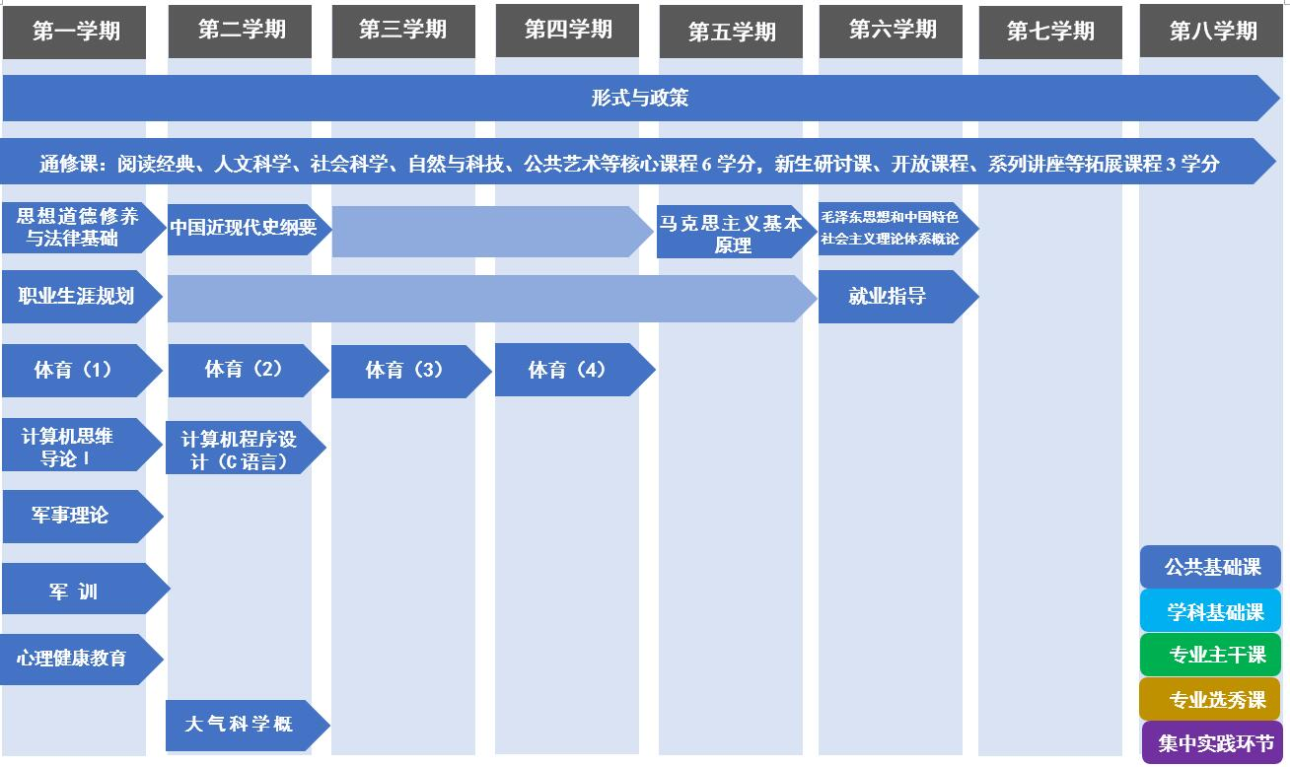

计算机程序设计（Python）Ⅰ
（Python）Ⅰ

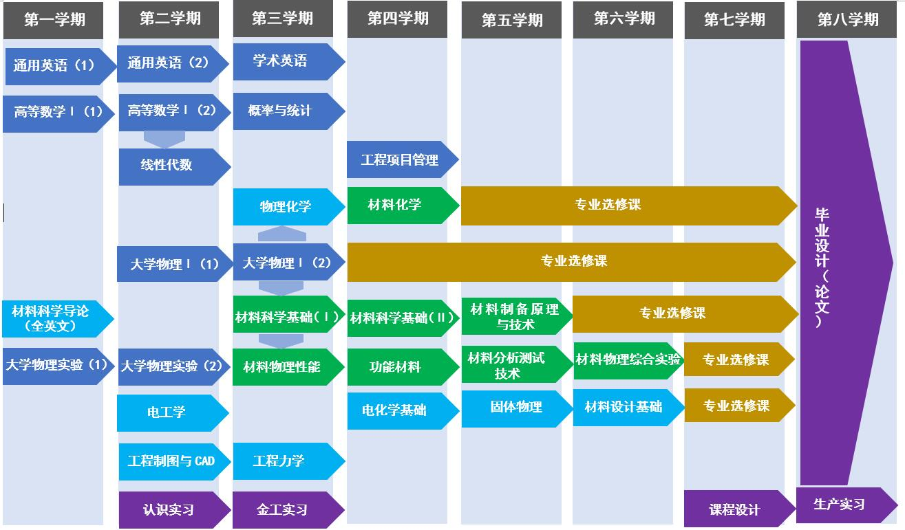

大学物理Ⅱ
大学物理Ⅱ

材料工程基础

爱恋
材料物理基础实验

材料物理基础实验
六、综合实践教学环节
认识实习，金工实习，课程设计，生产实习，毕业设计（论文），创新创业训练（课外）
七、毕业学分要求及学分学时分配
学生在校期间应修满170课内学分和4个素质拓展课外学分（通过学科竞赛、创新训练项目、发表论文、发明专利、技能证书等方式获得）。课内学分包括必修课134.5学分，占总学分79.12%；选修课35.5学分，占总学分的20.88%；实验实践（含课外学分）44学分，占总学分25.88%。各类课程学时、学分分配如下表所示：
毕业学分要求及学分学时分配表
课程类别 | 课程  性质 | 学分  (含实验学分) | 占总学分比例（％）  （含实验学分占总学分比例） | 学时  (含实验学时) | 占总学时比例（％）  （含实验学时占总学时比例）
通修课程 | 必修 | 65 | 38.2 | 1246 | 42.76
通识课程 | 选修 | 9 | 5.3 | 144 | 4.94
学科基础课程 | 必修 | 19 | 11.2 | 304 | 10.43
专业主干课程 | 必修 | 24 | 14.1 | 384 | 13.18
专业选修课程 | 选修 | 26.5 | 15.6 | 424 | 14.55
综合实践环节 | 必修 | 26.5 | 15.6 | 412 | 14.14
合计 |  | 170 | 100 | 2914 | 100

备注：实践学时比例=专业主干课程（实验）比例+综合实践环节比例=13.18+14.14=27.32%

八、就业与职业发展
材料物理专业毕业生可在材料相关企业或公司的理化检验、无损检测、质量检验、技术监督、安全与商检、各种材料生产、加工、材料应用等部门从事生产技术、质量管理、技术管理与开发等工作；可在科研院所、高等学校从事科研和教学工作，也可以继续攻读本专业或相关交叉学科的硕士学位。
九、学制与学位
标准学制：四年
修业年限：三至六年
授予学位：工学学士学位
十、专业教学计划运行表（附后）

